I.ERANSKINA | ANEXO I
AITORPEN EREDUA | MODELO DE DECLARACIÓN RESPONSABLE
Izena: ...........................................................................  Adinez nagusia  NAN: ............... ............... ............... ............... ............  Helbidea: .......................................... ............... .........  Telefonoa: ................................................... ...............  Emaila:  …………………………………………………………....  ....... | D/D.ª. ,  mayor de edad, con D.N.I. nº. y  domicilio en ............................................................  Tel. (......) ..................... ..................... .....................  email:  …………………………………………………………,
Aitortzen du Herri administrazioarekin kontratatzeko ahalmena duela, jarduteko gaitasun osoa izanik, ez dagoelako aurreikusitako inolako debekutan sartuta; eta ez duela laneko segurtasun eta osasun arloan arau-hauste oso larria egiteagatik zehapen irmorik jaso. | Declara que está facultado/a para contratar con la Administración Pública, ya que, teniendo plena capacidad de obrar, no se halla incurso/a en ninguna de las circunstancias previstas de prohibición. En particular, declara expresamente no haber sido sancionado/a con carácter firme por infracción muy grave en materia de seguridad y salud en el trabajo.
- GIZARTE SEGURANTZAN izena emanda nago duela hiru hilabetetik langabezian nagoelako.  - LANBIDEN LAN ESKATZAILE BEZALA INSKRIBATUA NAGO. Getariako Udalari baimena ematen diot Lanbidek dituen datuak zuzenean egiaztatu ahal izateko.  - GETARIAN ERROLDATUTA NAGO  - Euskararen ezagupeneko 2.mailako honako titularen jabe naiz eta kopia gehitzen dut. Euskararen ezagupeneko froga egin nahi dut, titulurik ez dudalako. | □ Estoy inscrito en la SEGURIDAD SOCIAL porque estoy en paro desde hace tres meses.  - ESTOY INSCRITO EN LANBIDE COMO DEMANDANTE DE EMPLEO. Autorizo al Ayuntamiento de Getaria para que pueda comprobar la veracidad de dichos datos de inscripción.  - ESTOY EMPADRONADO EN GETARIA  - Poseo el título de conocimiento de euskera del nivel 2 que señalo y acompaño copia.  - Deseo realizar prueba de conocimiento de euskera por no poseer título.
Aitortzen du: berak, nahiz ordezkatzen duen enpresak, Herri administrazioarekin kontratatzeko ahalmena duela, jarduteko gaitasun osoa izanik, ez dagoelako aurreikusitako inolako debekutan sartuta; eta ez duela laneko segurtasun eta osasun arloan arau-hauste oso larria egiteagatik zehapen irmorik jaso. | Declara que está facultado/a para contratar con la Administración Pública, ya que, teniendo plena capacidad de obrar, no se halla incurso/a en ninguna de las circunstancias previstas de prohibición. En particular, declara expresamente no haber sido sancionado/a con carácter firme por infracción muy grave en materia de seguridad y salud en el trabajo.
Era berean, aitortzen du: | Asimismo, declara:
- Indarrean dauden lege xedapenek ezarritako zerga betebeharrak eta Gizarte Segurantzakoak beteta dituela. | - Hallarse al corriente en el cumplimiento de sus obligaciones tributarias y con la Seguridad Social impuestas por las disposiciones vigentes.
- Jarduera Ekonomikoen gaineko Zergan alta emanda dagoela, kontratuaren xedeari dagokion epigrafean, eta ez duela zerga horretako matrikulan bajarik hartu. | - Estar dado de alta en el Impuesto sobre Actividades Económicas en el epígrafe correspondiente al objeto del contrato y no haberse dado de baja en la matrícula del citado impuesto
Izena: ..........................................................................  Adinez nagusia  NAN: ............... ............... ............... ...............  Helbidea: .......................................... ...............  Telefonoa: ....................... ............................. ............  Emaila:  …………………………………………………………… | D/D. ª . ,  mayor de edad, con  D.N.I. nº. y  domicilio en ............................................................  Tel. (......) ..................... .........................  email:  …………………………………………………….….,
Aitortzen du Herri administrazioarekin kontratatzeko ahalmena duela, jarduteko gaitasun osoa izanik, ez dagoelako aurreikusitako inolako debekutan sartuta; eta ez duela laneko segurtasun eta osasun arloan arau-hauste oso larria egiteagatik zehapen irmorik jaso. | Declara que está facultado/a para contratar con la Administración Pública, ya que, teniendo plena capacidad de obrar, no se halla incurso/a en ninguna de las circunstancias previstas de prohibición. En particular, declara expresamente no haber sido sancionado/a con carácter firme por infracción muy grave en materia de seguridad y salud en el trabajo.
- LANBIDEN LAN ESKATZAILE BEZALA  INSKRIBATUA NAGO . Getariako Udalari baimena ematen diot Lanbidek dituen datuak zuzenean egiaztatu ahal izateko.  - GETARIAN ERROLDATUTA NAGO  - Euskararen ezagupeneko honako titularen jabe naiz eta kopia gehitzen dut:  - Euskararen ezagupeneko froga egin nahi dut, titulurik ez dudalako. | - ESTOY INSCRITO EN LANBIDE COMO  DEMANDANTE DE EMPLEO. Autorizo al Ayuntamiento de Getaria para que pueda comprobar la veracidad de dichos datos de inscripción.  - ESTOY EMPADRONADO EN GETARIA  - Poseo el título de conocimiento de euskera que señalo y acompaño copia:  - Deseo realizar prueba de conocimiento de euskera por no poseer título.
Aitortzen du: berak, nahiz ordezkatzen duen enpresak, Herri administrazioarekin kontratatzeko ahalmena duela, jarduteko gaitasun osoa izanik, ez dagoelako aurreikusitako inolako debekutan sartuta; eta ez duela laneko segurtasun eta osasun arloan arau-hauste oso larria egiteagatik zehapen irmorik jaso. | Declara que está facultado/a para contratar con la Administración Pública, ya que, teniendo plena capacidad de obrar, no se halla incurso/a en ninguna de las circunstancias previstas de prohibición. En particular, declara expresamente no haber sido sancionado/a con carácter firme por infracción muy grave en materia de seguridad y salud en el trabajo.
Era berean, aitortzen du: | Asimismo, declara:
- Indarrean dauden lege xedapenek ezarritako zerga betebeharrak eta Gizarte Segurantzakoak beteta dituela. | - hallarse al corriente en el cumplimiento de sus obligaciones tributarias y con la Seguridad Social impuestas por las disposiciones vigentes.
- Jarduera Ekonomikoen gaineko Zergan alta emanda dagoela, kontratuaren xedeari dagokion epigrafean, eta ez duela zerga horretako matrikulan bajarik hartu. | - estar dado de alta en el Impuesto sobre Actividades Económicas en el epígrafe correspondiente al objeto del contrato y no haberse dado de baja en la matrícula del citado impuesto.
Lekua, eguna eta sinadurak | Lugar, fecha y firma

II. ERANSKINA | ANEXO II
Lizitatzailearen datuak: | Datos del licitador:
Izen-abizenak ..........................................................  Helbidea ..................................................................  Posta Kodea .............. ............... ........... .................  Nortasun-agiria .................. ............... ........ .............  Telefonoa ...................... ............... ............ .............. | D ,  con domicilio en .....................................................  CP.........................,  D.N.I.nº.....................................,  Teléfono ....................................................
GETARIAKO UDALAK KANTINA USTIATZEKO deitutako prozeduraren berri izan dut, eta hona hemen nire  ADIERAZPENA: | En plena posesión de su capacidad jurídica y de obrar, en nombre propio, enterado del procedimiento convocado por el Ayuntamiento de Getaria para LA EXPLOTACION DE LA CANTINA DEL AYUNTAMIENTO DE GETARIA SITUADA EN LA PLAZA KATRAPONA”,  DECLARO
1º.- Hitz ematen dut kontratua onartutako klausula- agiriaren arabera burutuko dudala, eta HAMAR MILA (10.000,00 €) euro eskaintzen ditudala KATRAPONAko kantinagatik | 1º.- Que me comprometo a su ejecución con arreglo a los pliegos aprobados, por el precio de DIEZ MIL (10.000,00 €) euros para la cantina de KATRAPONA
2º.- Administrazio-klausula zehatzen eta teknikoen agiria, eta kontratu hau arautu behar duten gainontzeko agiriak ezagutzen ditut. Horiek horrela, nire gain hartu eta ontzat ematen ditut oso-osorik. | 2º.- Que conozco los Pliegos de Cláusulas Administrativas Particulares y Técnicas y demás documentación que ha de regir el contrato, que expresamente asumo y acato en su totalidad.
3º.- Kontratuak burutzeko indarrean dagoen araudiak eskatutako baldintza eta betebehar guztiak betetzen ditut. | 3º.- Que cumplo con todos los requisitos y obligaciones exigidos por la normativa vigente para la ejecución del contrato.
4º.- Era berean, lanaren zein zergen arloan legeak dioena edo araututa dagoena bete beharko dut. Bereziki beteko dut euskera hizkuntza, generoa eta lan, gizarte eta ingurumen alorrean xedatutakoa. | 4º.- Que asimismo me obligo al cumplimiento de lo legislado o reglamentado en materia laboral y tributaria. En especial cumpliré los requisitos lingüísticos de euskera, género y las obligaciones sociales, laborales y medioambientales.
3º.- Kontratuak burutzeko indarrean dagoen araudiak eskatutako baldintza eta betebehar guztiak betetzen ditut. | 3º.- Que cumplo con todos los requisitos y obligaciones exigidos por la normativa vigente para la ejecución del contrato.
4º.- Era berean, lanaren zein zergen arloan legeak dioena edo araututa dagoena bete beharko dut. Bereziki beteko dut euskera hizkuntza, generoa eta lan, gizarte eta ingurumen alorrean xedatutakoa. | 4º.- Que asimismo me obligo al cumplimiento de lo legislado o reglamentado en materia laboral y tributaria. En especial cumpliré los requisitos lingüísticos de euskera, género y las obligaciones sociales, laborales y medioambientales.
.........................................-(e)n, 202…….ko ......................................... –ren ..-(e)an | En ............................ a ................. de de 2025

III ERANKINA | ANEXO III
KANTINA, BILTEGIA, HAUR TXOKO, MAHAI, AHULKI ETA TOLDOEN KOKAPENA | SITUACION DE LA CANTINA, ALMACÉN, HAUR TXOKO Y DEL ESPACIO PARA COLOCAR MESAS, SILLAS Y TOLDOS.
Oharra.- Herriko jaiak ospatu bitartean edo antolatu daitezkeen jarduera berezietan, ahulkiak eta mahaika jartzeko baimena bertan behera geratuko da.  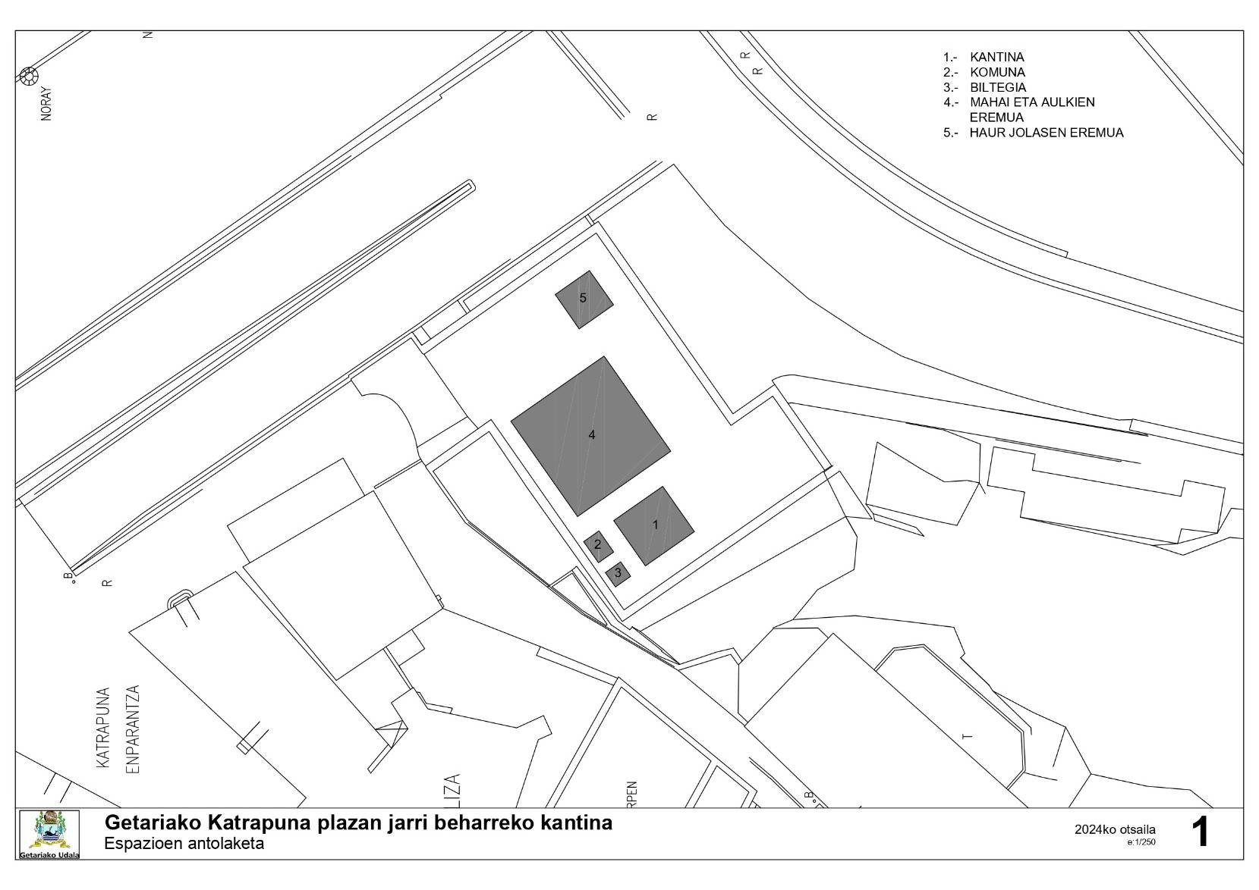 | Nota. - Durante las fiestas patronales o actividades especiales que se puedan organizar, quedará suspendido el permiso para colocar mesas y sillas

